Test Report Template

Name | Walter Javier Alonso Roa | Date | 05-mar-2017
Project/Task | /Proyecto/PSP Fundamentals & Advanced/Program 3

Test Name/# | 1 – Sin ruta de archivo
Test Objective | Validar que haya un archivo que cargar
Test Description | Se corre el programa sin ningún argumento, este indica que no hay ruta que cargar.
Test Conditions | Ninguna
Expected Results | Indique que se debe ingresar ruta de archivo
Actual Results

Test Name/# | 2 – Archivo vacio
Test Objective | Validar que el archivo no este vacio para ser procesado
Test Description | Se indica el archivo a procesar, como es vacio debe indicar que el archivo esta vacio.
Test Conditions | Ninguna
Expected Results | Indique que el archivo esta vacio.
Actual Results

Test Name/# | 3 – Cargar archive con caracteres
Test Objective | Validar que no permita la carga de archivos con caracteres
Test Description | Se corre el programa indicando un archivo que tenga cualquier carácter, este no debe ser procesado.
Test Conditions | Ninguna
Expected Results | Indique que el formato esperado de 2 valores reales separados por coma no se cumple.
Actual Results | 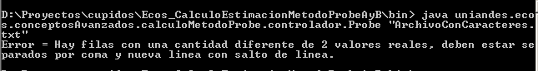

Test Name/# | 4 – Cargar archive con solo un número real
Test Objective | Validar que no permita la carga de archivos con un solo número real
Test Description | Se corre el programa indicando un archivo que tenga solo un número real, el cual es indebido porque debe ser un conjunto igual de cantidad de números.
Test Conditions | Ninguna
Expected Results | Indique que el formato esperado de 2 valores reales separados por coma no se cumple.
Actual Results | 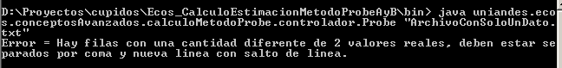

Test Name/# | 5 – Cargar archive con más de 2 números reales
Test Objective | Validar que no permita la carga de archivos con más de 2 números reales
Test Description | Se corre el programa indicando un archivo que tenga más de 2 números reales, el cual es indebido porque debe ser un conjunto de 2 números.
Test Conditions | Ninguna
Expected Results | Indique que el formato esperado de 2 valores reales separados por coma no se cumple.
Actual Results | 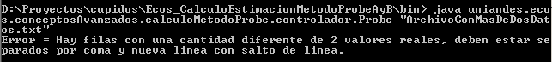

Test Name/# | 6 – Metodo Probe A : Calculo de tamaño
Test Objective | Validar que el sistema muestre los valores de regresión, coeficientes y valor estimado de tamaño usando el método A. (proxy estimado y actual tamaño agregado, modificado)
Test Description | Se corre el programa paso a paso, este le indica al usuario por medio de interrupciones de teclado:  - El método a aplicar (para este caso MetodoA)  - El plan a calcular (para este caso plan de tamanio)  - El proxy estimado (para este caso 386)
Test Conditions | Ninguna
Expected Results | El sistema luego de pedir satisfactoriamente todos los datos debe mostrar aproximados (dado que el sistema los da con mas decimales) los valores:  B0 = -22.55  B1 = 1.7279  R = 0.9545  R(2) = 0.9111  Yk = 644.429.
Actual Results | 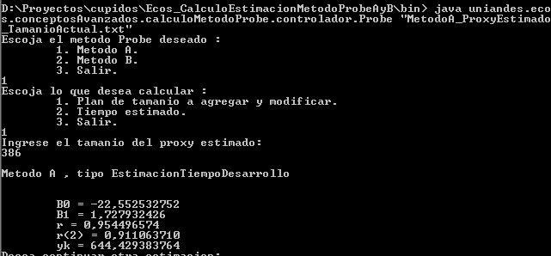

Test Name/# | 7 – Metodo Probe A : Calculo de tiempo
Test Objective | Validar que el sistema muestre los valores de regresión, coeficientes y valor estimado de tamaño usando el método A. (proxy estimado y actual tiempo desarrollo)
Test Description | Se corre el programa paso a paso, este le indica al usuario por medio de interrupciones de teclado:  - El método a aplicar (para este caso MetodoA)  - El plan a calcular (para este caso tiempo estimado)  - El proxy estimado (para este caso 386)
Test Conditions | Ninguna
Expected Results | El sistema luego de pedir satisfactoriamente todos los datos debe mostrar aproximados (dado que el sistema los da con mas decimales) los valores:  B0 = -4.039  B1 = 0.1681  R = 0.9333  R(2) = 0.8711  Yk = 60.858.
Actual Results | 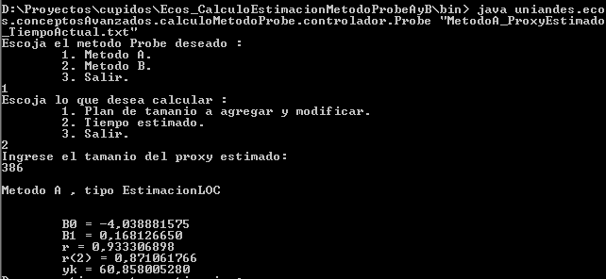

Test Name/# | 8 – Metodo Probe B : Calculo de tamaño
Test Objective | Validar que el sistema muestre los valores de regresión, coeficientes y valor estimado de tamaño usando el método B. (Tamaño planeado y actual tamaño)
Test Description | Se corre el programa paso a paso, este le indica al usuario por medio de interrupciones de teclado:  - El método a aplicar (para este caso MetodoB)  - El plan a calcular (para este caso tamaño)  - El proxy estimado (para este caso 386)
Test Conditions | Ninguna
Expected Results | El sistema luego de pedir satisfactoriamente todos los datos debe mostrar aproximados (dado que el sistema los da con más decimales) los valores:  B0 = -23.92  B1 = 1.43097  R = 0.9631  R(2) = 0.9276  Yk = 528.4294
Actual Results | 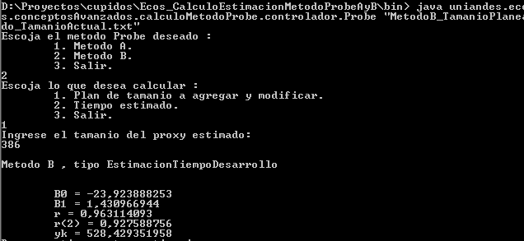

Test Name/# | 9 – Metodo Probe B : Calculo de tiempo
Test Objective | Validar que el sistema muestre los valores de regresión, coeficientes y valor estimado de tamaño usando el método B. (Tamaño planeado y tiempo actual)
Test Description | Se corre el programa paso a paso, este le indica al usuario por medio de interrupciones de teclado:  - El método a aplicar (para este caso MetodoB)  - El plan a calcular (para este caso tiempo estimado)  - El proxy estimado (para este caso 386)
Test Conditions | Ninguna
Expected Results | El sistema luego de pedir satisfactoriamente todos los datos debe mostrar aproximados (dado que el sistema los da con más decimales) los valores:  B0 = -4.604  B1 = 0.140164  R = 0.9480  R(2) = 0.8988  Yk = 49.4994
Actual Results | 